Міністерство освіти і науки України
Національний технічний університет України
«Київський політехнічний інститут імені Ігоря Сікорського»
Факультет інформатики та обчислювальної техніки
Кафедра обчислювальної техніки

Лабораторна робота №2
з дисципліни
«Об’єктно-орієнтоване програмування»
на тему
«Розробка графічного редактора об’єктів на C++»

Виконала:  студентка групи ІМ-51  Бескровна Олександра Вікторівна  Номер у списку - 1 | Перевірив:  Рекечинський Д.О.

Київ 2026
Мета: отримати вміння та навички використовувати інкапсуляцію, абстракцію типів, успадкування та поліморфізм на основі класів С++, запрограмувавши простий графічний редактор в об’єктно-орієнтованому стилі.

Завдання
1. Створити у середовищі MS Visual Studio C++ проект типу Windows Desktop Application з ім’ям Lab2.
2. Скомпілювати проект і отримати виконуваний файл програми.
3. Перевірити роботу програми. Налагодити програму.
4. Проаналізувати та прокоментувати результати та вихідний текст програми.
5. Оформити звіт.

Варіант завдання
Номер у списку групи Ж = 1. Параметри варіанта визначаються за залишками від ділення числа Ж.
Параметр | Розрахунок | Результат
Масив об’єктів | Ж mod 3 = 1 | Статичний масив Shape* на N = Ж + 100 = 101 елемент
Гумовий слід | Ж mod 4 = 1 | Суцільна лінія червоного кольору
Уведення прямокутника | Ж mod 2 = 1 | Від центра до одного з кутів
Відображення прямокутника | Ж mod 5 = 1 | Чорний контур із кольоровим заповненням
Колір прямокутника | Ж mod 6 = 1 | Світло-зелений RGB(0, 255, 0)
Уведення еліпса | Ж mod 2 = 1 | За двома протилежними кутами охоплюючого прямокутника
Відображення еліпса | Ж mod 5 = 1 | Чорний контур із білим заповненням
Позначення режиму | Ж mod 2 = 1 | Текст у заголовку головного вікна

Структура програми
Проєкт має модульну структуру. Файл Lab2.cpp містить функцію головного вікна та передає події миші й перемальовування об’єкту ShapeObjectsEditor. Модуль shape_editor керує колекцією фігур і поточним режимом редагування. Модулі shape та editor містять дві ієрархії класів: графічні об’єкти та редактори введення.

Вихідний текст головного файлу
У стандартному файлі Lab2.cpp до автоматично створеного коду Windows Desktop Application додано підключення модуля редактора, статичний об’єкт ShapeObjectsEditor та обробники команд і повідомлень.
#include "framework.h"
#include "Lab2.h"
#include "shape_editor.h"

// Manages all shapes and drawing modes.
ShapeObjectsEditor shapeObjectsEditor;

// In InitInstance after successful window creation:
SetWindowTextW(hWnd, L"Lab2 - Point input mode");

// Fragments of WndProc:
case WM_LBUTTONDOWN:
shapeObjectsEditor.OnLBdown(hWnd);
return 0;

case WM_LBUTTONUP:
shapeObjectsEditor.OnLBup(hWnd);
return 0;

case WM_MOUSEMOVE:
shapeObjectsEditor.OnMouseMove(hWnd);
return 0;

case WM_PAINT:
shapeObjectsEditor.OnPaint(hWnd);
break;

case IDM_POINT:
shapeObjectsEditor.StartPointEditor(hWnd);
break;
case IDM_LINE:
shapeObjectsEditor.StartLineEditor(hWnd);
break;
case IDM_RECTANGLE:
shapeObjectsEditor.StartRectEditor(hWnd);
break;
case IDM_ELLIPSE:
shapeObjectsEditor.StartEllipseEditor(hWnd);
break;

Ресурси меню
Меню «Об’єкти» розташоване між меню «Файл» і «Довідка». Назви геометричних форм наведені українською мовою відповідно до вимог.
// Resource.h
#define IDM_POINT 40001
#define IDM_LINE 40002
#define IDM_RECTANGLE 40003
#define IDM_ELLIPSE 40004

// Lab2.rc
POPUP "&Об'єкти"
BEGIN
MENUITEM "&Крапка", IDM_POINT
MENUITEM "&Лінія", IDM_LINE
MENUITEM "&Прямокутник", IDM_RECTANGLE
MENUITEM "&Еліпс", IDM_ELLIPSE
END

Модуль графічних об’єктів

Файл shape.h
#pragma once
#include <windows.h>

class Shape
{
protected:
long xs1, ys1, xs2, ys2;
public:
Shape();
virtual ~Shape();
void Set(long x1, long y1, long x2, long y2);
virtual void Show(HDC hdc) = 0;
};

class PointShape : public Shape
{
public:
void Show(HDC hdc) override;
};

class LineShape : public Shape
{
public:
void Show(HDC hdc) override;
};

class RectShape : public Shape
{
public:
void Show(HDC hdc) override;
};

class EllipseShape : public Shape
{
public:
void Show(HDC hdc) override;
};

Файл shape.cpp
#include "framework.h"
#include "shape.h"

Shape::Shape() : xs1(0), ys1(0), xs2(0), ys2(0) {}
Shape::~Shape() {}

void Shape::Set(long x1, long y1, long x2, long y2)
{
xs1 = x1;
ys1 = y1;
xs2 = x2;
ys2 = y2;
}

void PointShape::Show(HDC hdc)
{
SetPixel(hdc, xs1, ys1, RGB(0, 0, 0));
}

void LineShape::Show(HDC hdc)
{
HPEN newPen = CreatePen(PS_SOLID, 1, RGB(0, 0, 0));
HPEN oldPen = static_cast<HPEN>(SelectObject(hdc, newPen));
MoveToEx(hdc, xs1, ys1, nullptr);
LineTo(hdc, xs2, ys2);
SelectObject(hdc, oldPen);
DeleteObject(newPen);
}

void RectShape::Show(HDC hdc)
{
HPEN newPen = CreatePen(PS_SOLID, 1, RGB(0, 0, 0));
HPEN oldPen = static_cast<HPEN>(SelectObject(hdc, newPen));
HBRUSH newBrush = CreateSolidBrush(RGB(0, 255, 0));
HBRUSH oldBrush = static_cast<HBRUSH>(SelectObject(hdc, newBrush));

Rectangle(hdc, xs1, ys1, xs2, ys2);

SelectObject(hdc, oldBrush);
SelectObject(hdc, oldPen);
DeleteObject(newBrush);
DeleteObject(newPen);
}

void EllipseShape::Show(HDC hdc)
{
HPEN newPen = CreatePen(PS_SOLID, 1, RGB(0, 0, 0));
HPEN oldPen = static_cast<HPEN>(SelectObject(hdc, newPen));
HBRUSH newBrush = CreateSolidBrush(RGB(255, 255, 255));
HBRUSH oldBrush = static_cast<HBRUSH>(SelectObject(hdc, newBrush));

Ellipse(hdc, xs1, ys1, xs2, ys2);

SelectObject(hdc, oldBrush);
SelectObject(hdc, oldPen);
DeleteObject(newBrush);
DeleteObject(newPen);
}

Модуль редакторів

Файл editor.h
#pragma once
#include <windows.h>
#include "shape.h"

constexpr int SHAPE_ARRAY_SIZE = 101;

class Editor
{
public:
virtual ~Editor();
virtual void OnLBdown(HWND hWnd) = 0;
virtual void OnLBup(HWND hWnd) = 0;
virtual void OnMouseMove(HWND hWnd) = 0;
virtual void OnPaint(HWND hWnd) = 0;
};

class ShapeEditor : public Editor
{
protected:
Shape** shapes;
int* shapeCount;
bool drawing;
bool previewVisible;
long xStart, yStart, xEnd, yEnd;

void AddShape(Shape* shape);
void TogglePreview(HWND hWnd);
virtual void DrawPreview(HDC hdc) = 0;
virtual Shape* CreateShape() = 0;

public:
ShapeEditor(Shape** shapeArray, int* count);
virtual ~ShapeEditor();
void OnLBdown(HWND hWnd) override;
void OnLBup(HWND hWnd) override;
void OnMouseMove(HWND hWnd) override;
void OnPaint(HWND hWnd) override;
};

class PointEditor : public ShapeEditor
{
protected:
void DrawPreview(HDC hdc) override;
Shape* CreateShape() override;
public:
PointEditor(Shape** shapeArray, int* count);
void OnLBdown(HWND hWnd) override;
};

class LineEditor : public ShapeEditor
{
protected:
void DrawPreview(HDC hdc) override;
Shape* CreateShape() override;
public:
LineEditor(Shape** shapeArray, int* count);
};

class RectEditor : public ShapeEditor
{
protected:
void DrawPreview(HDC hdc) override;
Shape* CreateShape() override;
public:
RectEditor(Shape** shapeArray, int* count);
};

class EllipseEditor : public ShapeEditor
{
protected:
void DrawPreview(HDC hdc) override;
Shape* CreateShape() override;
public:
EllipseEditor(Shape** shapeArray, int* count);
};

Файл editor.cpp
#include "framework.h"
#include "editor.h"
#include <algorithm>

Editor::~Editor() {}

ShapeEditor::ShapeEditor(Shape** shapeArray, int* count)
: shapes(shapeArray), shapeCount(count), drawing(false),
previewVisible(false), xStart(0), yStart(0), xEnd(0), yEnd(0) {}

ShapeEditor::~ShapeEditor() {}

void ShapeEditor::AddShape(Shape* shape)
{
if (shape == nullptr)
return;
if (*shapeCount < SHAPE_ARRAY_SIZE)
{
shapes[*shapeCount] = shape;
++(*shapeCount);
}
else
{
delete shape;
}
}

void ShapeEditor::TogglePreview(HWND hWnd)
{
HDC hdc = GetDC(hWnd);
int oldDrawingMode = SetROP2(hdc, R2_NOTXORPEN);
HPEN previewPen = CreatePen(PS_SOLID, 1, RGB(255, 0, 0));
HPEN oldPen = static_cast<HPEN>(SelectObject(hdc, previewPen));
DrawPreview(hdc);
SelectObject(hdc, oldPen);
DeleteObject(previewPen);
SetROP2(hdc, oldDrawingMode);
ReleaseDC(hWnd, hdc);
}

void ShapeEditor::OnLBdown(HWND hWnd)
{
POINT point;
GetCursorPos(&point);
ScreenToClient(hWnd, &point);
xStart = xEnd = point.x;
yStart = yEnd = point.y;
drawing = true;
previewVisible = false;
SetCapture(hWnd);
}

void ShapeEditor::OnLBup(HWND hWnd)
{
if (!drawing)
return;
if (previewVisible)
{
TogglePreview(hWnd);
previewVisible = false;
}
POINT point;
GetCursorPos(&point);
ScreenToClient(hWnd, &point);
xEnd = point.x;
yEnd = point.y;
AddShape(CreateShape());
drawing = false;
ReleaseCapture();
InvalidateRect(hWnd, nullptr, TRUE);
}

void ShapeEditor::OnMouseMove(HWND hWnd)
{
if (!drawing)
return;
if (previewVisible)
TogglePreview(hWnd);
POINT point;
GetCursorPos(&point);
ScreenToClient(hWnd, &point);
xEnd = point.x;
yEnd = point.y;
TogglePreview(hWnd);
previewVisible = true;
}

void ShapeEditor::OnPaint(HWND hWnd)
{
PAINTSTRUCT paintStruct;
HDC hdc = BeginPaint(hWnd, &paintStruct);
for (int i = 0; i < *shapeCount; ++i)
if (shapes[i] != nullptr)
shapes[i]->Show(hdc);
EndPaint(hWnd, &paintStruct);
}

PointEditor::PointEditor(Shape** a, int* c) : ShapeEditor(a, c) {}
void PointEditor::DrawPreview(HDC hdc) { UNREFERENCED_PARAMETER(hdc); }
Shape* PointEditor::CreateShape()
{
PointShape* point = new PointShape;
point->Set(xStart, yStart, xStart, yStart);
return point;
}
void PointEditor::OnLBdown(HWND hWnd)
{
POINT cursor;
GetCursorPos(&cursor);
ScreenToClient(hWnd, &cursor);
xStart = xEnd = cursor.x;
yStart = yEnd = cursor.y;
AddShape(CreateShape());
InvalidateRect(hWnd, nullptr, TRUE);
}

LineEditor::LineEditor(Shape** a, int* c) : ShapeEditor(a, c) {}
void LineEditor::DrawPreview(HDC hdc)
{
MoveToEx(hdc, xStart, yStart, nullptr);
LineTo(hdc, xEnd, yEnd);
}
Shape* LineEditor::CreateShape()
{
LineShape* line = new LineShape;
line->Set(xStart, yStart, xEnd, yEnd);
return line;
}

RectEditor::RectEditor(Shape** a, int* c) : ShapeEditor(a, c) {}
void RectEditor::DrawPreview(HDC hdc)
{
long oppositeX = 2 * xStart - xEnd;
long oppositeY = 2 * yStart - yEnd;
long left = std::min(oppositeX, xEnd);
long right = std::max(oppositeX, xEnd);
long top = std::min(oppositeY, yEnd);
long bottom = std::max(oppositeY, yEnd);
HBRUSH oldBrush = static_cast<HBRUSH>(
SelectObject(hdc, GetStockObject(NULL_BRUSH)));
Rectangle(hdc, left, top, right, bottom);
SelectObject(hdc, oldBrush);
}
Shape* RectEditor::CreateShape()
{
long oppositeX = 2 * xStart - xEnd;
long oppositeY = 2 * yStart - yEnd;
long left = std::min(oppositeX, xEnd);
long right = std::max(oppositeX, xEnd);
long top = std::min(oppositeY, yEnd);
long bottom = std::max(oppositeY, yEnd);
RectShape* rectangle = new RectShape;
rectangle->Set(left, top, right, bottom);
return rectangle;
}

EllipseEditor::EllipseEditor(Shape** a, int* c) : ShapeEditor(a, c) {}
void EllipseEditor::DrawPreview(HDC hdc)
{
long left = std::min(xStart, xEnd);
long right = std::max(xStart, xEnd);
long top = std::min(yStart, yEnd);
long bottom = std::max(yStart, yEnd);
HBRUSH oldBrush = static_cast<HBRUSH>(
SelectObject(hdc, GetStockObject(NULL_BRUSH)));
Ellipse(hdc, left, top, right, bottom);
SelectObject(hdc, oldBrush);
}
Shape* EllipseEditor::CreateShape()
{
long left = std::min(xStart, xEnd);
long right = std::max(xStart, xEnd);
long top = std::min(yStart, yEnd);
long bottom = std::max(yStart, yEnd);
EllipseShape* ellipse = new EllipseShape;
ellipse->Set(left, top, right, bottom);
return ellipse;
}

Модуль керування редактором

Файл shape_editor.h
#pragma once
#include <windows.h>
#include "editor.h"
#include "shape.h"

class ShapeObjectsEditor
{
private:
Shape* shapes[SHAPE_ARRAY_SIZE];
int shapeCount;
ShapeEditor* currentEditor;
void ChangeEditor(ShapeEditor* newEditor);
public:
ShapeObjectsEditor();
~ShapeObjectsEditor();
void StartPointEditor(HWND hWnd);
void StartLineEditor(HWND hWnd);
void StartRectEditor(HWND hWnd);
void StartEllipseEditor(HWND hWnd);
void OnLBdown(HWND hWnd);
void OnLBup(HWND hWnd);
void OnMouseMove(HWND hWnd);
void OnPaint(HWND hWnd);
};

Файл shape_editor.cpp
#include "framework.h"
#include "shape_editor.h"

ShapeObjectsEditor::ShapeObjectsEditor()
: shapeCount(0), currentEditor(nullptr)
{
for (int i = 0; i < SHAPE_ARRAY_SIZE; ++i)
shapes[i] = nullptr;
currentEditor = new PointEditor(shapes, &shapeCount);
}

ShapeObjectsEditor::~ShapeObjectsEditor()
{
delete currentEditor;
for (int i = 0; i < shapeCount; ++i)
delete shapes[i];
}

void ShapeObjectsEditor::ChangeEditor(ShapeEditor* newEditor)
{
if (newEditor == nullptr)
return;
delete currentEditor;
currentEditor = newEditor;
}

void ShapeObjectsEditor::StartPointEditor(HWND hWnd)
{
ChangeEditor(new PointEditor(shapes, &shapeCount));
SetWindowTextW(hWnd, L"Lab2 - Point input mode");
}
void ShapeObjectsEditor::StartLineEditor(HWND hWnd)
{
ChangeEditor(new LineEditor(shapes, &shapeCount));
SetWindowTextW(hWnd, L"Lab2 - Line input mode");
}
void ShapeObjectsEditor::StartRectEditor(HWND hWnd)
{
ChangeEditor(new RectEditor(shapes, &shapeCount));
SetWindowTextW(hWnd, L"Lab2 - Rectangle input mode");
}
void ShapeObjectsEditor::StartEllipseEditor(HWND hWnd)
{
ChangeEditor(new EllipseEditor(shapes, &shapeCount));
SetWindowTextW(hWnd, L"Lab2 - Ellipse input mode");
}

void ShapeObjectsEditor::OnLBdown(HWND hWnd)
{
if (currentEditor != nullptr)
currentEditor->OnLBdown(hWnd);
}
void ShapeObjectsEditor::OnLBup(HWND hWnd)
{
if (currentEditor != nullptr)
currentEditor->OnLBup(hWnd);
}
void ShapeObjectsEditor::OnMouseMove(HWND hWnd)
{
if (currentEditor != nullptr)
currentEditor->OnMouseMove(hWnd);
}
void ShapeObjectsEditor::OnPaint(HWND hWnd)
{
if (currentEditor != nullptr)
currentEditor->OnPaint(hWnd);
}

Схема успадкування класів
У програмі використано дві основні ієрархії. Абстрактний клас Shape визначає спільні координати та поліморфний метод Show. Абстрактний клас Editor визначає інтерфейс обробки подій, а ShapeEditor реалізує спільну логіку введення і зберігання об’єктів. Клас ShapeObjectsEditor керує статичним масивом фігур та вказівником на поточний редактор.
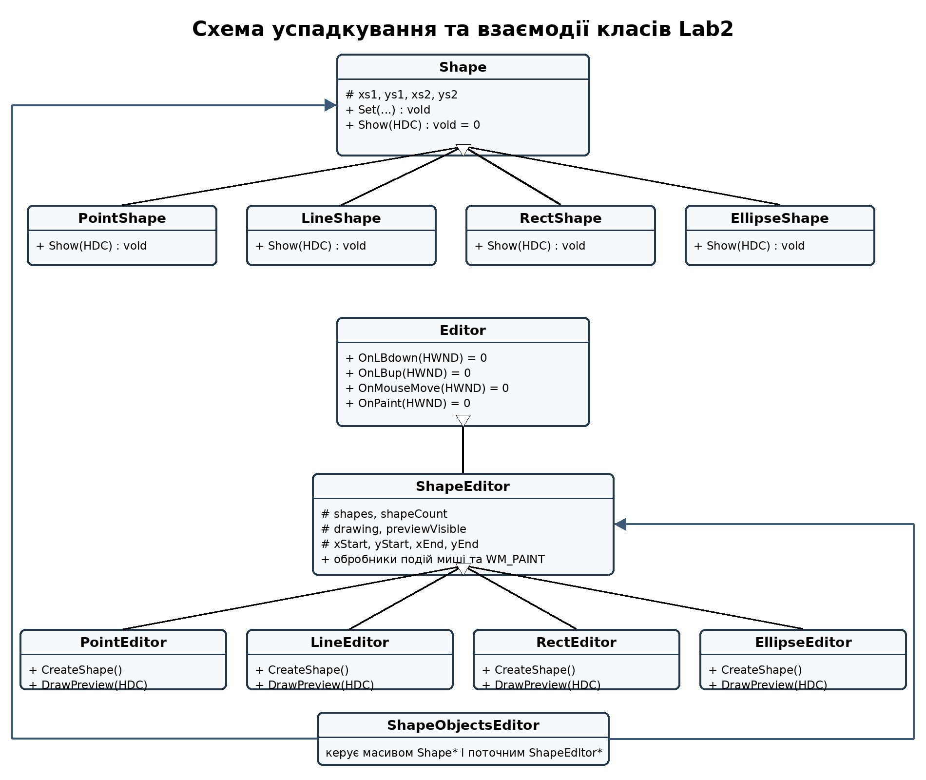
Рисунок 1 - Схема успадкування та взаємодії класів Lab2

Результати роботи програми
Після запуску програма працює в режимі введення точок. Пункт меню «Об’єкти» дозволяє обрати точку, лінію, прямокутник або еліпс. Назва поточного режиму відображається в заголовку вікна. Під час перетягування миші формується суцільний червоний гумовий слід, а після відпускання кнопки об’єкт додається до масиву та повторно відображається під час WM_PAINT.
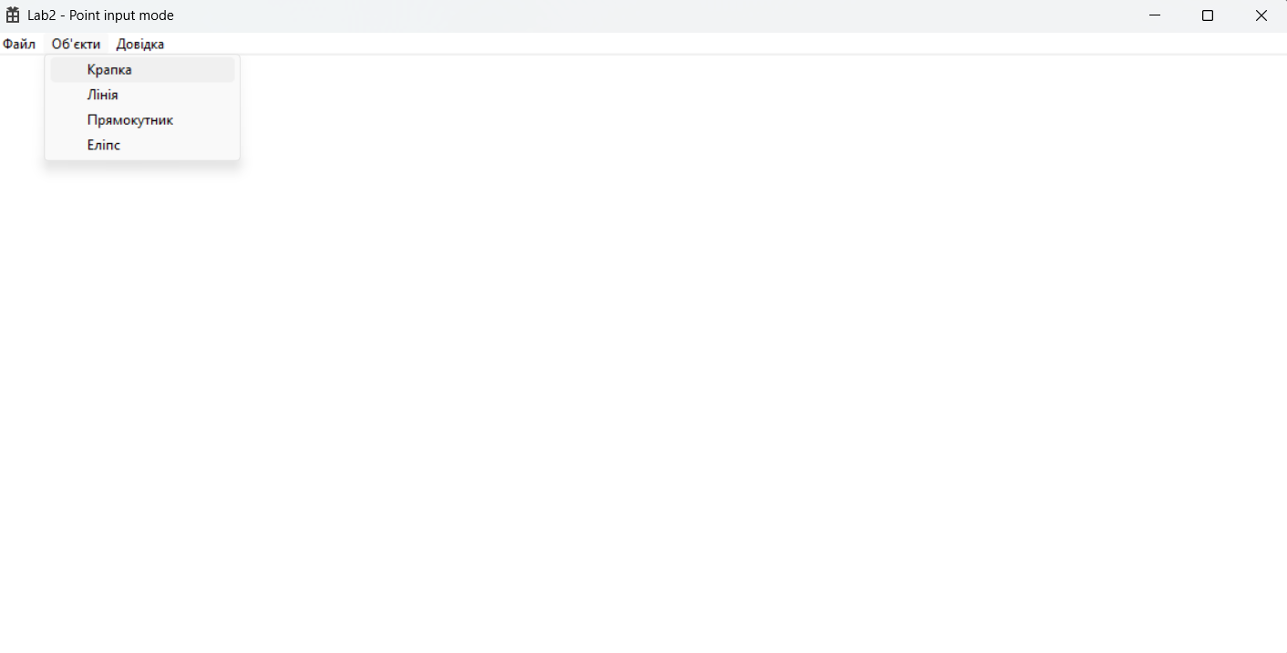
Рисунок 2 - Вибір режиму в меню «Об’єкти» та його назва в заголовку
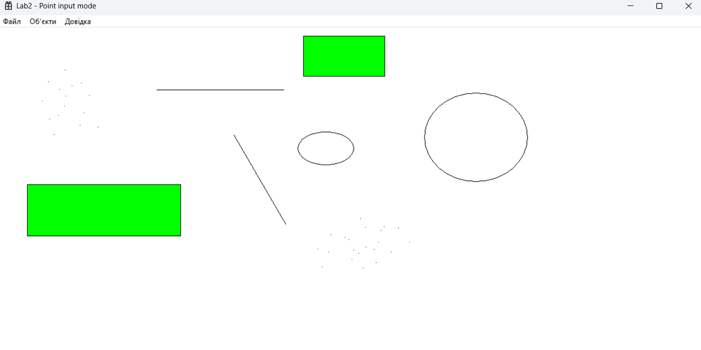
Рисунок 3 - Результат малювання точки, лінії, прямокутника та еліпса

Аналіз реалізації
Поліморфізм використано у двох місцях. Масив Shape* зберігає об’єкти різних похідних класів, а виклик shapes[i]->Show(hdc) обирає потрібний метод під час виконання. Вказівник ShapeEditor* посилається на редактор вибраного типу, тому однакові виклики OnLBdown, OnLBup, OnMouseMove та OnPaint виконують різні дії залежно від поточного режиму.
Пам’ять для фігур і редакторів виділяється оператором new. Віртуальні деструктори базових класів забезпечують коректне знищення похідних об’єктів через вказівники базового типу. Створені GDI-об’єкти відновлюються та видаляються після малювання, що запобігає витокам ресурсів Windows.
Гумовий слід малюється в режимі R2_NOTXORPEN. Повторне малювання попереднього контуру стирає його без повного перемальовування вікна. Після завершення введення InvalidateRect формує повідомлення WM_PAINT, і всі збережені об’єкти відображаються знову.

Висновок
У лабораторній роботі створено модульний графічний редактор для Windows мовою C++. Реалізовано абстрактні базові класи Shape та Editor, ієрархії похідних класів, поліморфне відображення фігур і поліморфну обробку подій миші. Програма дозволяє створювати точки, лінії, прямокутники та еліпси відповідно до варіанта 1, показує поточний режим у заголовку вікна та зберігає об’єкти у статичному масиві на 101 елемент. Під час роботи закріплено навички використання успадкування, віртуальних методів, динамічних об’єктів і ресурсів Windows API.

